亲爱的家长，您好：
今天是我们的第一堂课，很高兴认识了每一个同学。今天记住了大部分同学的名字，还在继续努力记住全班的名字以及把名字和脸对起来。
今天我们先讲了课堂规则，校园安全守则。然后介绍了我们的上课形式：每次课我们都会把全班分为二个队伍，并抽选二名队长。大家今天都见识了我们的队长大转盘，恭喜戴铭康和徐枝焕被抽中成为我们下周的首轮队长！然后，我们学习了第一课的生字、词汇；讲解了课文、语法；玩儿了相同拼音首字母组词游戏，同学们很快就掌握了这个游戏的要领，下周开始这个游戏也将会是分组比赛的项目之一；其他比赛项目还包括听写，队员轮流认读词卡（课本第3页“词汇”部分），如果队长愿意还可以有队长1V1认读词卡。当然，如果哪对的纪律不好，比如大声聊天，离开座位，踢桌子弄出噪音，影响其他同学听课，就会被扣分。今天有二位同学被提醒几次注意纪律，下周开始就会导致队伍扣分了哦，所以请家长提醒小朋友们注意课堂纪律。
今天我们还了解了中国的茶文化，看了相关小视频，记了一些知识点；也讨论了什么是长大，和大家想不想/喜欢不喜欢长大。我们也学习了如何记笔记，以及作业要求和各项作业的截止时间。有的同学还没有笔记本，请尽快准备好。
以下是本周的回家作业以及课堂笔记样本：
黄蓝作业本第二周周六课堂提交。
马立平网络作业截止第二周周五晚上十点。
课堂笔记截止课后第二天（周日）晚上十点。Google Classroom。
各种Google Classroom补充作业截止第二周周五晚上十点。Google Classroom。
听写部分包括重点生字（PPT带红点，让同学们记在笔记本上），作业本字词复习和带*号的段落
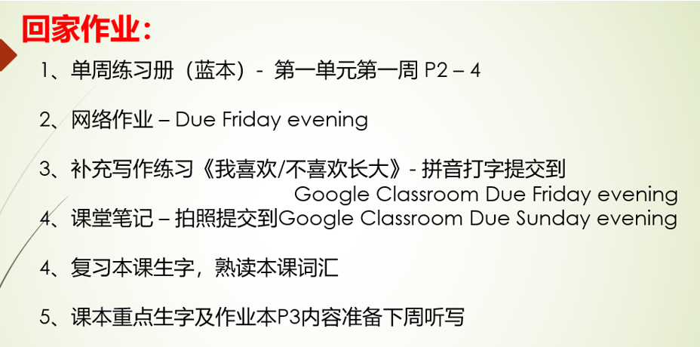

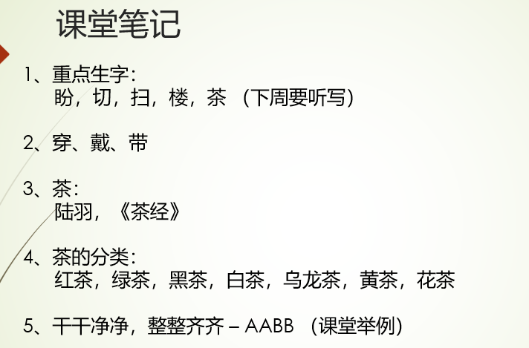

本学年马立平网络教室code – U3W1B
本学年Google Classroom code – 3k6qnpc
请家长们帮助学生加入，谢谢您的支持与配合。如有任何问题，请随时在班级群、微信私信或邮件与我联络。

